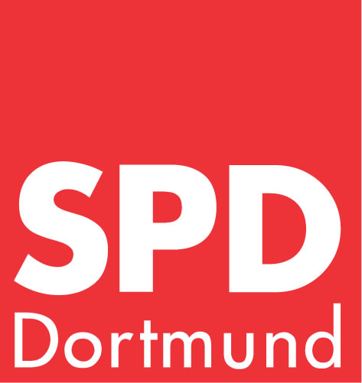
Ortsverein Dortmund-Süd

www.spd-sued.de

Liebe Genossinnen und Genossen, Dortmund, 20.2.2007

die SPD-Programmdebatte erreicht jetzt auch die Basis. Der Ortsverein diskutiert natürlich mit und beschäftigt sich speziell auf seiner März-FuSi mit dem Themenkomplex „Soziale Demokratie im 21. Jahrhundert“. So bieten wir u. a. an, den lt. Ankündigung mit der März-Vorwärtsausgabe an die Mitglieder verschickten Fragebogen gemeinsam zu begutachten, auszufüllen sowie mit einem netten Gruß aus der Herzkammer der Ortsvereine gebündelt gen Berlin zu schicken. Wir setzen auf Eure rege Teilnahme!!! Der sog. Bremer Entwurf ist beim UB erhältlich. Im Internet sind alle Materialien unter www.programmdebatte.spd.de zu finden.
Die Auftaktveranstaltung des UB Dortmund/RuhrOstSPD zur Programmdebatte ist am Montag, 5. März 2007, 19.00 Uhr, Bürgersaal Bezirksverwaltungsstelle Hörde, Hörder Bahnhofsstraße 16. Referent: Detlev Albers, Grundwertekommission Parteivorstand.
Zur Regionalen Programmkonferenz West lädt der Parteivorstand am 10. März 2007 in Bonn ein. Bei Interesse individuell online anmelden, Reisekosten werden nicht erstattet!

Vorschlag für die Tagesordnung der

März-Mitgliederversammlung

7. März 2007, Saal II, ab 19.15 Uhr, Wilhelm-Hansmann-Haus, Märkische Straße 21

TOP 1 Eröffnung und Begrüßung
TOP 2 Annahme der Tagesordnung
TOP 3 Thema: „Dortmunder Tafel“, Referent: Udo-Volker Liebegut
TOP 4 Verschiedenes
TOP 5 Abschluss der Mitgliederversammlung

Weitere Termine

WAS: Funktionärssitzung (FuSi, offen für alle Mitglieder!)

WANN: 20. März 2007, ab 19.15 Uhr/Programmdiskussion
17. April 2007, ab 19.15 Uhr

WO: Wilhelm-Hansmann-Haus, Märkische Str. 21, Raum 10

WAS: April-Mitgliederversammlung
WANN: 4. April 2007

WO: Wilhelm-Hansmann-Haus, Märkische Str. 21, Saal II

Mit sozialdemokratischen Grüßen

Carsten Wember Ute Pieper Anja Kischel Udo-Volker Liebegut

